чем они живут, увлекаются, познакомиться с их миром.

**4. Подарки**

Подарок как бы напоминает: "Кто-то думает обо мне". Подарки не должны быть дорогими. Чтобы подарок произвел наилучшее впечатление, красиво запакуйте его. Помните, что подарки вручаются не за то, что ребенок заправил постель или убрал в комнате. Иначе это будет наградой за усердие. Подарки преподносятся по побуждению любви, чтобы ребенок чувствовал себя любимым, а не как плата за заслуги.

**5. Помощь**

Чтобы ребенок чувствовал себя любимым, помогайте ему в том, с чем он сам не может справиться, является проявлением любви к нему.

## СОВЕТЫ РОДИТЕЛЯМ: ЧТОБЫ РЕБЕНОК ЧУВСТВОВАЛ СЕБЯ ЛЮБИМЫМ

Возможно, вы думаете: "Я и так выражаю своему ребенку любовь одним из вышеперечисленных способов. Он наверняка чувствует себя любимым". Это не обязательно так: каждый ребенок требует особого подхода. То же самое касается способа выражения любви.

Чтобы ребенок чувствовал себя любимым, определите его основной язык и регулярно говорите на нем. Это самый эффективный способ поддержания высокого уровня эмоциональной удовлетворенности ребенка.

Я не утверждаю, что нужно выражать любовь ребенку только одним, наиболее понятным для него способом. Он нуждается во всех пяти языках, просто акцент следует делать на основном.

Чтобы ребенок чувствовал себя любимым, выясните, каков его язык любви, и "говорите" с ним на нем.



***ГУО «Социально-педагогический центр Кореличского района»***

**БУКЛЕТ ДЛЯ РОДИТЕЛЕЙ**

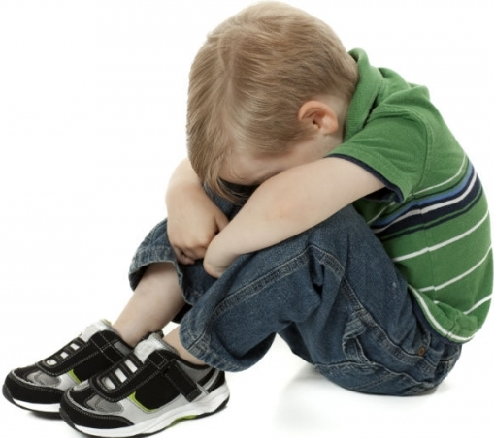

***Подготовила***

***педагог-психолог***

***Крапивницкая Виктория Викторовна***

Если ребенок пережил в детстве отвержение, к примеру являлся нежеланным или не чувствовал искренней любви и заботы, он проносит по жизни чувство страха и вины. При этом уже во взрослом виде бессознательно всегда найдет подтверждение своей виновности. Детский страх отвержения воплощается в реальность. Проблемы в школе, в общении с окружающими, а затем и на работе, никак не вырваться из порочного круга зависимости. Окружающие чувствуют это, и всегда найдутся желающие наказать ребенка или обвинить его.

**Причина внутри или вовне**

В психологии существует понятие «локус контроля». Это свойство личности приписывать свои успехи или неудачи внутренним либо внешним факторам. Люди, которые живут в соответствии с негативной программой отвержения, склонны возлагать вину на внешние факторы. Благо причины всегда можно найти. Напротив, те, кто свободен от чувства вины, как правило, обладают внутренним локусом контроля. Они ставят зависимость своих достижений от собственной воли, знаний, умений и навыков, и т. п. Очевидно, что последние, или, как еще называют, интерналы, более успешны, уверенней идут по жизни.

Если вдуматься, то ребенок сталкивается с запугиванием уже на первых годах жизни. Наиболее популярные родительские формулы: «Сам виноват!», «Как тебе не стыдно!», «Будешь плохо себя вести, накажу!»... При этом мама с папой не очень задумываются, какие физиологические изменения в данный момент происходят с их чадом. А они практически те же, что и у взрослого человека. Это реакция обороны. Ребенку хочется ударить обидчика, но сделать этого он не может. Гнев обращается внутрь против себя самого, и чтобы как-то его нейтрализовать, ребенок соглашается с тем, что он «плохой». Обиды накапливаются, проносятся через все детство. В результате такой человек будет всю жизнь доказывать другим, что он хороший, искать похвалы, «лезть из кожи вон», чтобы ее заслужить… Увы, старания напрасны, обида, замешанная на страхе и вине, никуда не денется.

► Если бы нам в детстве разрешали прямо и открыто выражать свои чувства, то наша жизнь сложилась бы иначе — гораздо счастливей.

## КАК ПОМОЧЬ РЕБЕНКУ ЧУВСТВОВАТЬ СЕБЯ ЛЮБИМЫМ

**1. Физический контакт**

Физический контакт включает в себя объятия, поцелуи, поглаживания по спине, похлопывание по плечу, нешуточную борьбу, просто ласковое прикосновение, когда вы выходите из комнаты, и т.д.

2. **Слова поощрения**

Чтобы ребенок чувствовал себя любимым, говорите ему это. С помощью слов поощрения вы можете поднять самооценку ребенка. Например: "Я люблю тебя. Молодец, что заправила постель. Я горжусь тобой".

Простые слова "Я люблю тебя", словно легкий дождик, благотворно повлияют на душу ребенка. И наоборот, грубые, оскорбительные слова, произнесенные в порыве гнева, могут снизить его самооценку и травмировать на всю жизнь.

**3. Безраздельное внимание**

Безраздельное внимание - это качественно проведенное время с ребенком. Чтобы ребенок чувствовал себя любимым, нужно уметь спускаться на их уровень - выяснить,